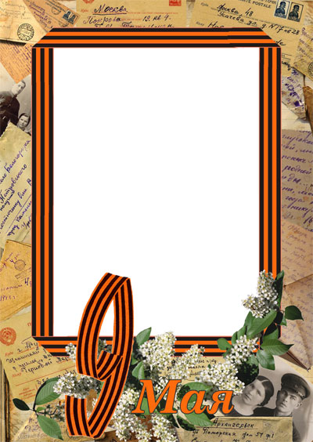

***Здравствуй, ветеран!***

***В этом письме я хочу сказать вам: «Огромное спасибо». Спасибо, что победили и несмотря ни на что выдержали все испытания. Благодаря вам мы сейчас живем, потому что вы не сдавались. О вашей отваге есть много разных историй, которые, можете не сомневаться, мы будем рассказывать и своим детям.***

***Война – это не просто битва, на ней каждый должен сражаться за свою жизнь и свою Родину. Бои для вас были мучительными и трудными, многие из вас погибли и не дожили до этих дней. Но всё же именно благодаря вашим усилиям, русский народ смог одержать Победу.***

***Уже прошло много лет и, как видите, никто не забыл вашего великого подвига. Поздравляю вас с наступающим Великим праздником Победы – 75 летитием! Спасибо вам за всё!***

***Пучко Александра 8 «Г» класс***